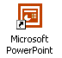
Microsoft PowerPoint XP
PowerPoint je nástroj na vytváranie prezentácií. Program spustíme dvojkliknutím na ikonu PowerPointu na pracovnej ploche alebo cez ponuku štart.

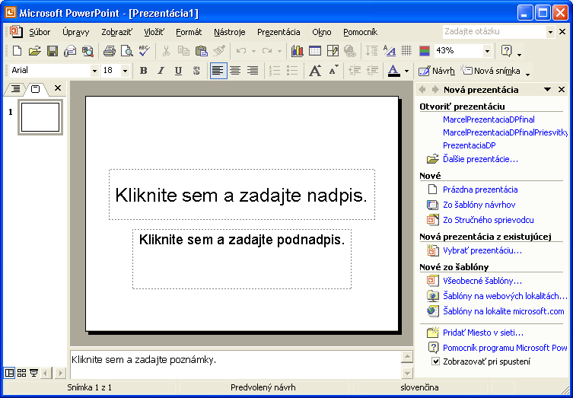
Základná obrazovka
Otvorí sa okno, v ktorom je prázdna prezentácia.
Pracovná tabla v pravej časti obrazovky nám ponúka otvoriť už existujúcu prezentáciu alebo vytvoriť novú (prázdnu, Zo šablóny návrhov alebo pomocou Stručného sprievodcu).

Návrh snímky
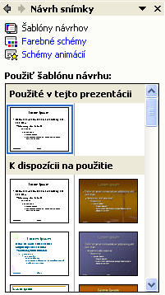
Aby naša prezentácia hneď od začiatku vyzerala zaujímavejšie, zmeníme štýl (návrh) našej novej prezentácie. Z pracovnej tably zvolíme možnosť Zo šablóny návrhov. (Ak sa pri otvorení programu PoverPoint nezobrazí pracovná tabla, šablóny návrhov zobrazíme pomocou tlačidla Návrh snímky v ponuke nástrojov alebo z ponuky FormátNávrh snímky...)
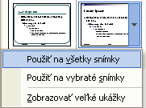
V pravej časti obrazovky sa nám pracovná tabla zmení na Návrh snímky, v ktorej si môžeme vybrať z ponúkaných šablón. Klikaním na jednotlivé šablóny sa bude meniť vzhľad našej prezentácie.
Poznámka: Ak máme v prezentácii viacero snímok, po kliknutí na niektorý návrh, sa zmení len aktuálna snímka. Ak chceme zmeniť návrh všetkých snímok, klikneme na šípku vpravo pri návrhu a z ponuky zvolíme možnosť Použiť na všetky snímky.
Ak sa nám vzhľad šablóny páči, ale nie sme spokojní s farebnou kombináciou, môžeme si pomocou príkazu Farebné schémy vybrať iný farebný variant.

Tvorba prezentácie
Tvoriť prezentácie v tomto prostredí je veľmi jednoduché. Stačí postupne vytvárať nové snímky a na nich čítať a riadiť sa inštrukciami – ako napríklad: „Kliknite sem a zadajte nadpis“ alebo „Kliknite sem a zadajte podnadpis“, ktoré sú zobrazené hneď na prvej snímke.
Na úvodnej snímke sa zvykne uvádzať nadpis – názov prezentácie, poprípade podnadpis alebo autori prezentácie. Môžeme si všimnúť, že tomuto je prispôsobené aj rozloženie prvej snímky.
Ak chceme vložiť nadpis, klikneme do správneho textového poľa (jeho obsah je „Kliknite sem a zadajte nadpis“). Po kliknutí do textového poľa text „Kliknite sem a zadajte nadpis“ zmizne a zostane len prázdne textové pole. Vkladanie textu ukončíme tak, že klikneme mimo tohto textového poľa. Ak treba, vložíme aj podnadpis. V tomto momente je úvodná snímka hotová (podobne ako na obrázku vpravo).
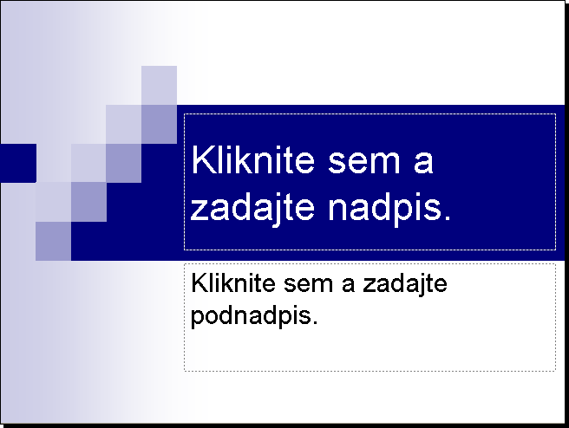 |  | 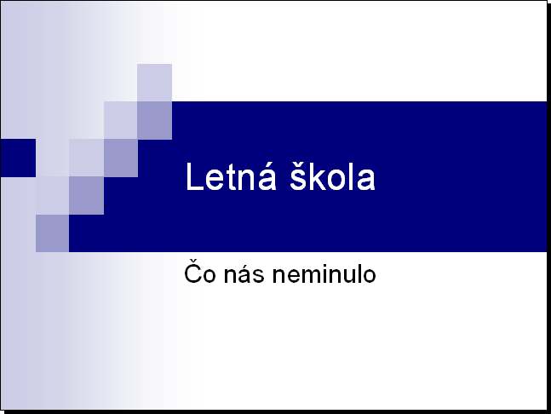
Snímka pred vložením textu |  | Snímka po vložení textu

Poznámka: Všetky prvky na snímkach, do ktorých sme nezadali náš vlastný text alebo iný obsah a teda majú svoj pôvodný obsah (napr. „Kliknite sem a zadajte nadpis“), sa vo výslednej spustenej prezentácii nezobrazia. Nemusíme ich teda nijako z našej prezentácie odstraňovať.
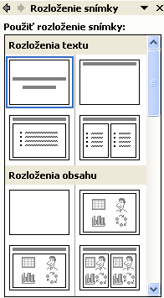
Ďalšie snímky vkladáme pomocou tlačidla Nová snímka z ponuky nástrojov alebo z hlavnej ponuky VložiťNová snímka. Pracovná tabla v pravej časti sa zmení na Rozloženie snímky.
V tejto ponuke si môžeme vybrať, čo bude daná snímka obsahovať (odrážky, obrázok či tabuľku...). Štandardne po vložení novej snímky sa pridá snímka, ktorá je rozdelená na nadpis a text.
Poznámka: Ak dlhšie ponecháme kurzor myši nad niektorým rozložením, v bublinovej nápovede sa nám zobrazí názov, resp. popis daného rozloženia snímky.
Ak sa nám toto rozloženie nehodí, kliknutím v pracovnej table na požadované rozloženie sa automaticky zmení práve zobrazená snímka.
Poznámka: Ak sme na pôvodnej snímke mali už nejaký obsah, PowerPoint sa snaží priradiť tento obsah novým prvkom na snímke. Teda ak veľmi radikálne nemeníme rozloženie snímky, obsah by sa nám mal zachovať.
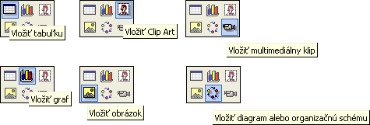
Dôležitými prvkami prezentácií sú obrázky a grafy. Najjednoduchší spôsob ako naplniť prezentáciu, je používať preddefinované rozloženie snímok a následne jednoduchým kliknutím do textového rámca vkladať text, prípadne kliknutím na ikonu vybrať vloženie tabuľky, grafu, obrázku, videa...

Samozrejme všetky typy objektov môžeme vkladať aj prostredníctvom ponuky Vložiť, pričom ich môžeme ďalej ľubovoľne formátovať a upravovať podobne ako napr. v textovom editore MS Word.

Ako tvoriť obsah prezentácie
Mali by sme si uvedomiť, že do prezentácie by sme nemali dávať všetko to, čo budeme v prezentácii hovoriť. Prezentácia by nám mala slúžiť ako pomôcka s obsahom, resp. dôležitými bodmi.
V prezentácii by sme mali používať krátke, stručné a jasne formulované vety – nie je vhodné písať drobným písmom a veľa. Neodporúča sa, aby snímka obsahovala viac ako 10 riadkov textu. Veľkosť písma je zvyčajne oveľa väčšia ako tá, ktorú používame pri písaní textu napr. v textovom editore MS Word.

Vkladanie prepojení
Do prezentácie môžeme vložiť prepojenie (hypertextový odkaz) na webovú stránku, inú snímku či prezentáciu prípadne iný dokument (napr. tabuľku v MS Excel).
Prepojenie vložíme tak, že najprv označíme objekt, ktorý bude odkazom (časť textu, obrázok,...) a potom klikneme na ponuku VložiťPrepojenie.
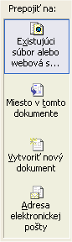
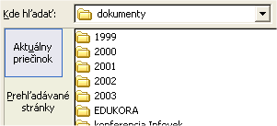
Zobrazí sa okno, kde v ľavej časti zvolíme typ odkazu – existujúci súbor, miesto v tomto dokumente, ...

Ak chceme vložiť odkaz na existujúci súbor (v našom počítači), ponecháme možnosť existujúci súbor alebo webová stránka. V strednej časti okna (Kde hľadať) nájdeme daný súbor.

Ak chceme vložiť prepojenie na webovú stránku niekde na internete, zadáme ju do položky adresa
Nakoniec klikneme na tlačidlo OK a potvrdíme tak náš výber.

V prípade, že chceme vložiť odkaz na niektorú snímku v našej prezentácii, zvolíme v časti prepojiť na možnosť miesto v tomto dokumente.
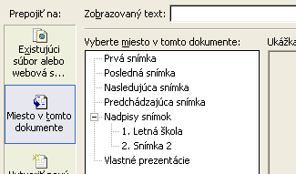
V strednej časti okna zvolíme snímku, na ktorú chceme spraviť prepojenie. Môže to byť prvá, posledná, nasledujúca alebo aj konkrétna snímka našej prezentácie.
Túto možnosť môžeme využiť napríklad vtedy, ak na začiatku prezentácie vytvoríme obsah našej prezentácie a z neho potom prepojenia na príslušné snímky v prezentácii.
Vpravo od zvolenej snímky sa zobrazí jej ukážka. Takto sa môžeme presvedčiť, či sme zvolili správnu snímku.
Takisto v tomto prípade nesmieme zabudnúť kliknúť na tlačidlo OK, čím potvrdíme náš výber.

Efekty
Objekty (texty, obrázky,...) v prezentáciách v MS PowerPoint môžu byť živé, môžeme ich rôznym spôsobom animovať. Publikum viac zaujme, ak sa budú objavovať rôznym spôsobom a v rôznom poradí. Samozrejme treba podotknúť, že všetkého veľa škodí.
Animácie objektov môžeme zadávať dvoma spôsobmi. Prostredníctvom pracovnej tably Návrh snímkySchémy animácií zadávame preddefinované animácie a cez ponuku PrezentáciaVlastné animácie... si dokážeme vytvárať animácie podľa svojho želania.
Otvoríme pracovnú tablu Vlastné animácie, kde budeme postupne nastavovať, ktoré objekty sa majú animovať, v akom poradí a akým spôsobom.
Označíme príslušný objekt na snímke a kliknutím na tlačidlo Pridať efekt v pracovnej table si zvolíme (pridáme) typ efektu. Nie je celkom možné popísať všetky efekty a všetky ich možné nastavenia, lebo tých rôznych nastavení je veľa. Na príklade si ukážeme pridanie jedného efektu. Ostatné efekty si môžete sami vyskúšať.

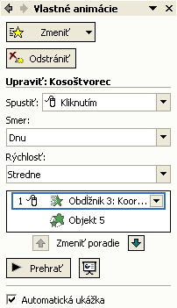
V našom príklade sú animované objekty Obdĺžnik 3 a Objekt 5. Vidíme poradie animácií, ktoré sa dá meniť šípkami pri položke zmeniť poradie.
Pri skoro každej animácii si môžeme zvoliť, či sa má spustiť po kliknutí myšou, alebo automaticky po predošlej, príp. po uplynutí určitého časového intervalu.
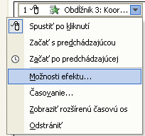
Ďalším nastavením je rýchlosť vykonania animácie daného objektu.

Ak chceme animovanému objektu nastaviť ďalšie vlastnosti, klikneme na šípku pri danej animácii a v kontextovej ponuke zvolíme položku Možnosti efektu.

Pri nastavovaní animácií je výhodné prehrať si ich kliknutím na tlačidlo Prehrať, prípadne spustiť prezentáciu od aktuálnej snímky . Pri prehratí animácií z pracovnej tably však možnosť „po kliknutí myšou“ nevidno. Všetky animácie sa prehrajú súvisle za sebou.

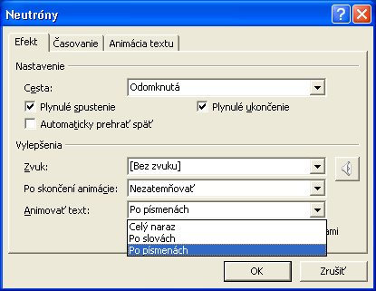
Nasledujúci obrázok názorne ukazuje podrobné nastavenie efektu.
Keď efekt aplikujeme na text, tento sa môže prejaviť rôznymi spôsobmi – môže naraz ovplyvniť celý text, môže pôsobiť po slovách alebo po jednotlivých písmenkách. Ak text obsahuje viac odstavcov, je možné nastaviť aj úrovne delenia na odstavce. Nie je však vhodné nastavovať dlhotrvajúce efekty na jednotlivé písmená textu – efekt potom trvá zbytočne dlho.

Je dôležité, aby sme našu prezentáciu nepresýtili rôznymi efektmi. Jej forma by mala zodpovedať obsahu. V tomto prípade je menej často viac.

Spôsob zobrazenia snímok v programe
Počas tvorby prezentácie máme v ľavej spodnej časti okna možnosť výberu zobrazenia prezentácie: .
Prvá možnosť Normálne zobrazenie sa používa pri tvorbe a úprave prezentácie. V tomto zobrazení vidíme práve jednu snímku a túto môžeme upravovať. V ľavej časti okna programu vidíme zoznam všetkých snímok, pričom kliknutím na ľubovoľnú z nich sa nám táto zobrazí ako aktuálna, s ktorom môžeme práve pracovať.
Pomocou druhej možnosti Zobraziť radenie snímok máme možnosť zobraziť si poradie snímok s ich náhľadmi. V tomto zobrazení ľahko môžeme zmeniť poradie snímok – jednoducho chytíme ľavým tlačidlom myši príslušnú snímku a presunieme ju na nové miesto. V tomto zobrazení nemôžeme nijako meniť obsah jednotlivých snímok.
Posledná možnosť slúži Prezentácia (od aktuálnej snímky) nám spustí prezentáciu, pričom začne práve aktuálnou snímkou. Túto možnosť je vhodné využiť napr. vtedy, ak sme uprostred prezentácie, vkladáme efekty objektom a potrebujeme zistiť, ako budú zvolené efekty vyzerať vo výslednej prezentácii. Ak by sme prezentáciu spustili celú (ak prvej snímky), museli by sme sa preklikať postupne až ku nami požadovanej snímke. A to môže byť zdĺhavé.

